Информация для кандидатов на поступление
в ФГБОУ ВО СПСА ГПС МЧС России на очную форму обучения по специальности 20.02.04 Пожарная безопасность на места с оплатой стоимости обучения

В период прохождения приемной кампании в ФГБОУ ВО СПСА ГПС МЧС России (далее Академия) для поступления на факультет СПО по специальности 20.02.04 Пожарная безопасность кандидату необходимо:
- Изучить информацию для абитуриента на официальном сайте Академии (https://sibpsa.ru/) в разделе «Поступающим», в подразделе «Среднее профессиональное образование» (https://sibpsa.ru/abitur/spo/).
- Подать ЗАБЛАГОВРЕМЕННО В УКАЗАННЫЕ СРОКИ документы для оформления пропуска на территорию ЗАТО г. Железногорск (самая первая надпись, выделенная красным цветом, в подразделе «Среднее профессиональное образование» на сайте Академии);
- Предоставить в сроки приемной кампании в приемную комиссию факультета СПО пакет документов согласно перечню (пункт 6 по ссылке https://sibpsa.ru/abitur/spo/) одним из возможных способов (пункт 7 по ссылке https://sibpsa.ru/abitur/spo/). В течение 1-2 рабочих дней ожидайте письмо с информацией о приеме пакета документов и присвоении абитуриенту регистрационного номера или отказе в приеме документов в случае предоставления неполного пакета документов, наличия ошибок в заполненных бланках и т.д. После регистрации абитуриента, в течение 1-2 рабочих дней происходит обновление списка абитуриентов (раздел «Поступающим», в подразделе «Конкурсная ситуация», документ «Пофамильные списки поступающих/среднее профессиональное образование» ссылка https://sibpsa.ru/abitur/konkurs/).
- Заблаговременно (за 2 – 3 недели до начала вступительных испытаний) уточнить информацию о готовности пропуска на въезд на территорию ЗАТО г. Железногорск и решить вопрос по проживанию на период проведения вступительных испытаний (арендовать жилье, снять гостиницу и т.д.). Академия вопросами размещения абитуриентов и их законных представителей не занимается!
- Прибыть в указанную в расписании дату вступительных испытаний (пункт 8 по ссылке https://sibpsa.ru/abitur/spo/) к установленному месту проведения вступительных испытаний.
При себе должны иметь:
- паспорт;
- подлинник документа об образовании;
- оригиналы бланков заявлений, анкеты, пакета медицинских документов (справка 086/у, справки функциональных исследований), медицинский полис;
Для прохождения вступительных испытаний необходимо подготовить соответствующую одежду (спортивная форма с обувью) с учетом изменения погодных условий, одежду для сдачи экзаменов «делового» стиля) и канцелярские принадлежности для заполнения документов (шариковая ручка с синей пастой – 2 шт., блокнот, калькулятор, мультифоры – 5 шт.);
- Прохождение КПП ЗАТО Железногорск осуществляется самостоятельно по предъявлению паспорта.
- Ориентировочный маршрут от ЖД вокзала г. Красноярска до автовокзала г. Железногорска
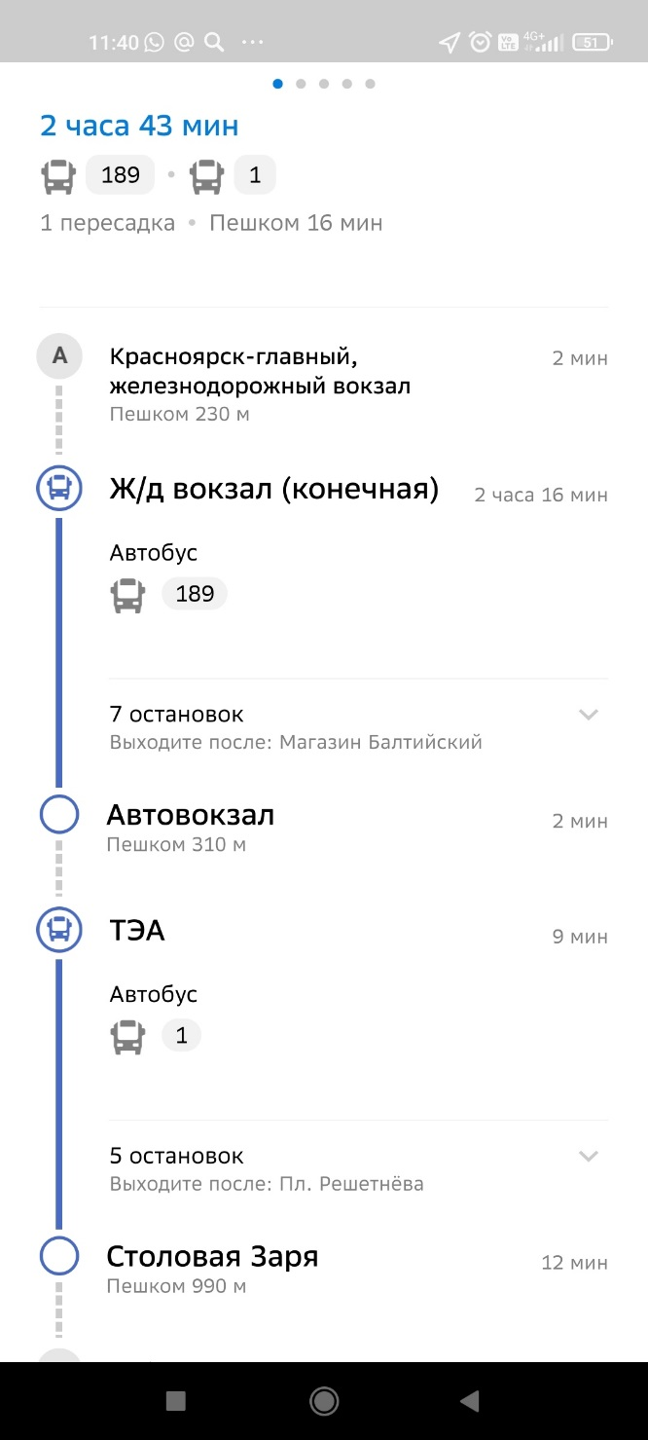
* автобус № 189 (ссылка на покупку электронных билетов https://krasavtovokzal.ru/raspisanie/kya/zheleznogorsk/kya/krasnoyarsk-zhd/), остановка «Столовая «ЗАРЯ».
8. Кандидаты на поступление прибывают самостоятельно в Академию к установленному времени (Красноярскому) на КПП № 2 Академии (подъезд к КПП № 2 со стороны улицы Ленина).

